PROYECTO TRABAJO PRÁCTICO – PRIMER TRIMESTRE DAW
Se realizará un servidor web con apache y se creará también un servidor DNS para las páginas creadas.

CREAMOS NUESTRA PROPIA RED PARA CONECTAR NUESTROS CONTENEDORES
- Creamos la red.
Usamos este comando para crear la red docker network créate red_dockers
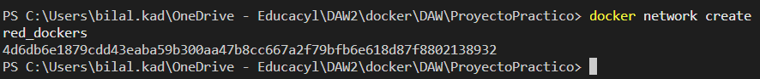
Comprobamos que esté creado la red.

ESQUEMA DE ARQUITECTURA
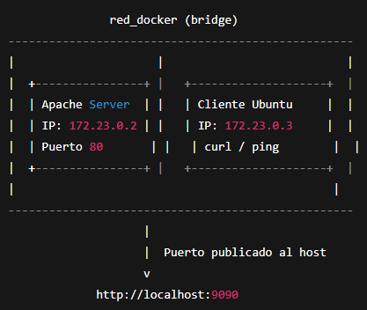

CREAR EL CLIENTE CON UBUNUT:
Creamos nuestro cliente con la imagen de Ubuntu y lo introducios dentro de la red que hemos creado para poder ver la página que hemos creado en apache.
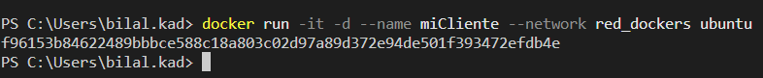
docker run -it -d --name miCliente --network red_dockers Ubuntu
Accedemos al entorno cliente
docker exec -it miCliente bash
Buscamos si hay actualizaciones.
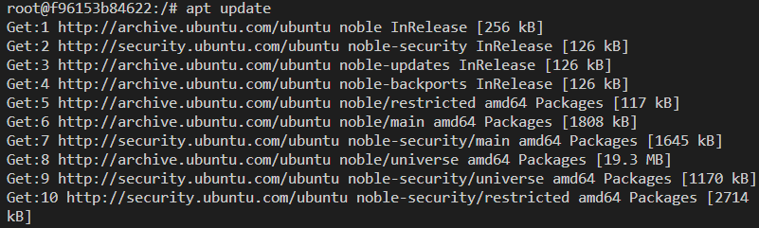
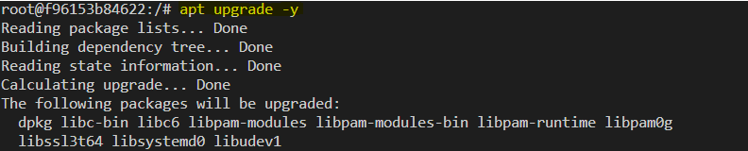
Para poder ver la ip que tiene el cliente hay que instalar el paquete net-tools
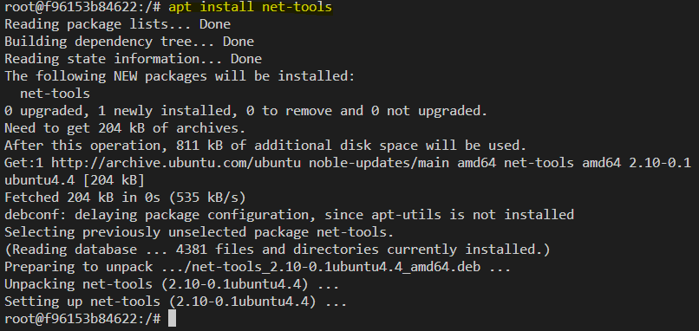
Y vemos la ip que tiene el cliente con el comando ifconfig.
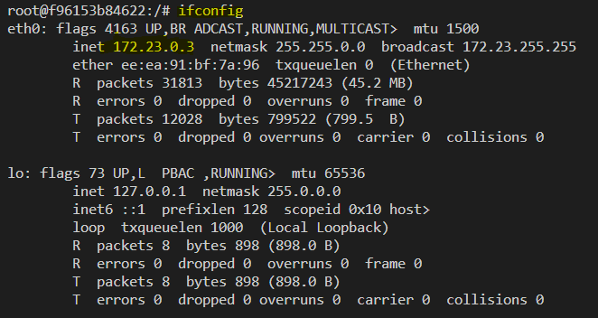
Para poder hacer ping a nuestro servidor habrá que instalar el paquete iputils-ping ya que no viene por defecto en el Docker.
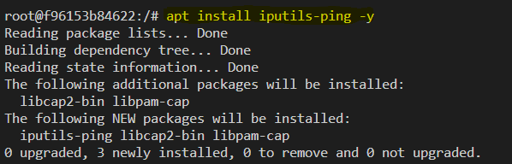

Y comprobamos que podemos hacer ping con el servidor
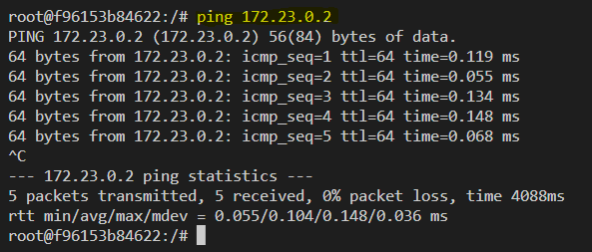
Para poder ver la página web de apache usaremos el comando curl, como no tenemos instalado el paquete para utilizarlo, lo instalamos.
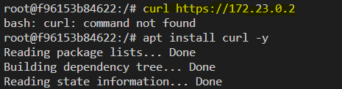
Tener cuidado a la hora de poner el enlace de la página
Poner http en vez de https ya que el https va por el puerto 443 y el http va por el 80, que es el que nos serviría en este caso porque nuestro contenedor tiene ese puerto.
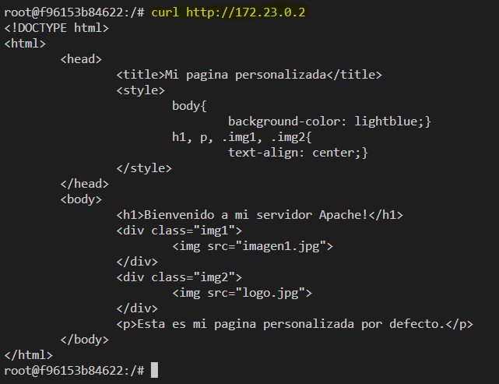
Y ahora sí vemos la página.

CREAR EL SERVIDOR WEB APACHE EN LINUX:
- Creamos el contenedor para nuestro servidor con la imagen de Linux.
En este comando hemos usado -d que sirve para que el contenedor se pueda ejecutar en segundo plano y que no nos bloqueé la terminal.
Hemos usado -it para que el terminal sea interactivo como si estuviésemos usando Linux
El comando -p mapeamos el puerto para conecte del contenedor a nuestro navegador
--name sirve para poner el nombre al contenedor
-- network se ha utilizado para poder agregar el contenedor a esa red
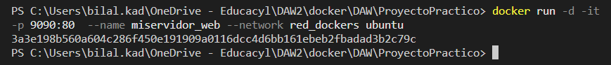
docker run -d -it -p 9090:80 --name miservidor_web –network red_dockers Ubuntu

- Accedemos al contenedor
docker exec -it miservidor_web bash

- Actualizamos e instalamos las actualizaciones que haya recientes.
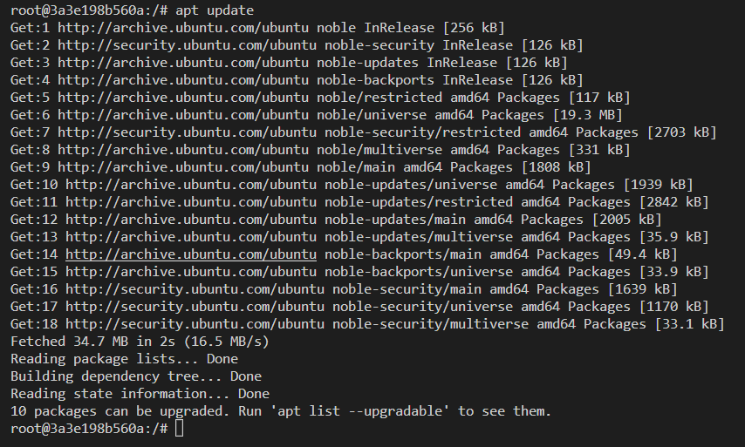
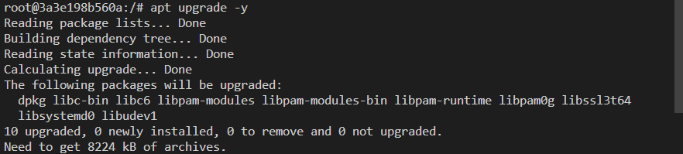

- Instalar net-tools.
Instalamos net-tools para ver la ip que tiene nuestro servidor.
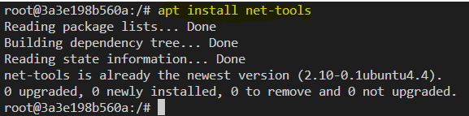

- Ver Ip del servidor
Co el comando ifconfig podemos ver la ip que tiene nuestro servidor.
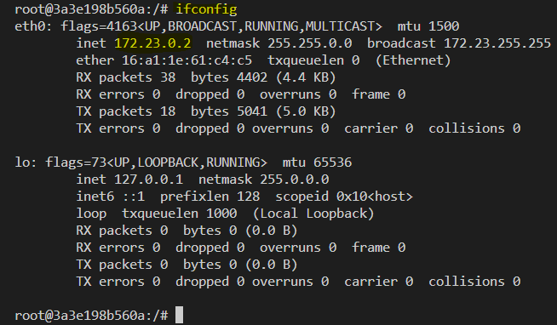

- Instalamos el paquete iputils-ping para poder hacer ping al cliente.

Como vemos no nos deja realizar el ping al no tener el paquete.
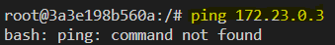

Ahora con el paquete instalado podremos hacer ping.
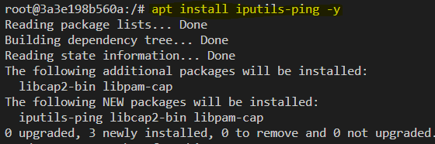

Se realiza el ping al cliente correctamente.
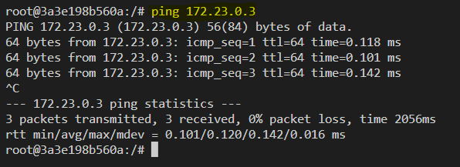

- Instalamos apache.
Para instalar el apache utilizamos este comando apt install apache2
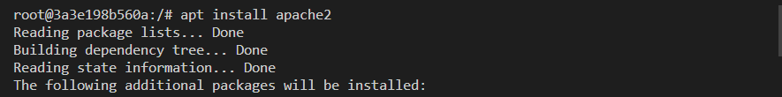

Levantamos el servidor apache.
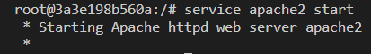

Para ver si está levantado el servidor apache tenemos que instalar el paquete net-tools.

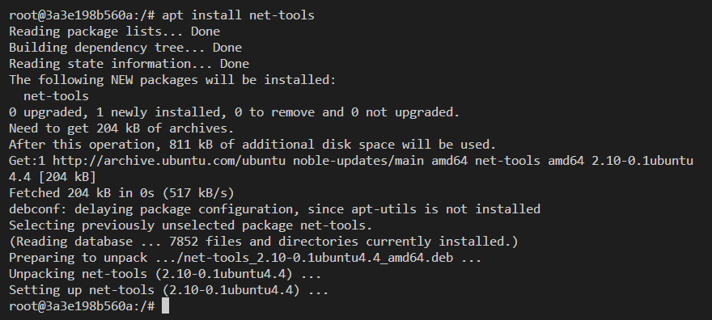

Con este comando vemos que el servidor apache sí que está levantado.
netstat -tlnp | grep 80

Hay otra manera de comprobar que el servidor apache este activo.
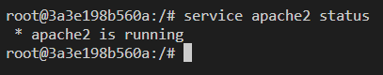
service apache2 status

Comprobamos desde el navegador si funciona, por ello ponemos localhost y el puerto que hemos asignado al navegador
Y nos debería de salir la página que viene por defecto del apache.

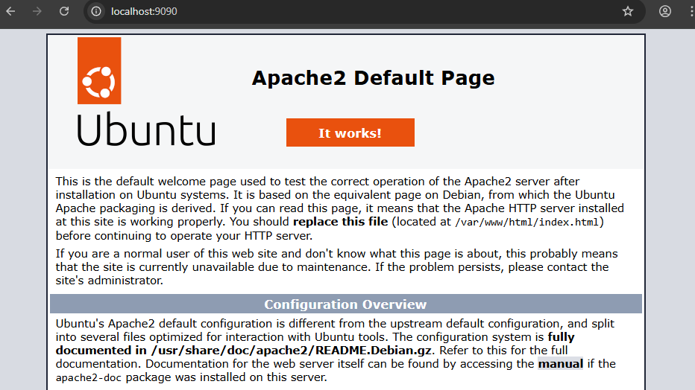

- Acceder al archivo HTML que trae por defecto apache

Tenemos que seguir esta ruta para poder acceder al html.
var/www/html
Con el comando ls -al podemos ver los archivos que hay.
Y el comando cd sirve para poder acceder a ese archivo.
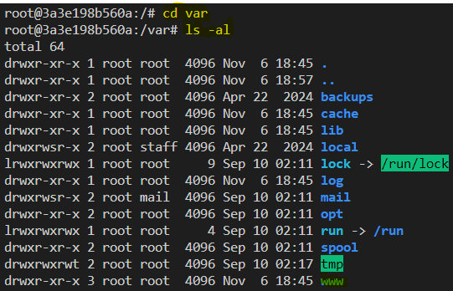

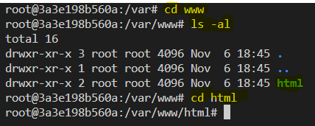

Hacemos un ls para ver los archivos que tenemos y vemos que se encuentra el index que trae por defecto apache.
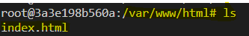
Para poder editar o crear un archivo hay que instalar el paquete de nano.
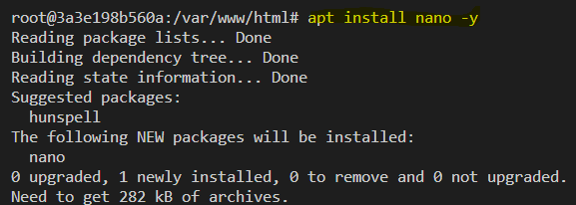

Hacemos una copia del archivo index para no perderle y tenerlo

Vemos con un ls -al los archivos agregados al contenedor.
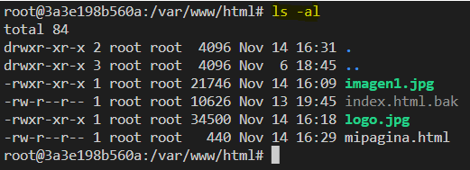

Creamos una página que queramos.

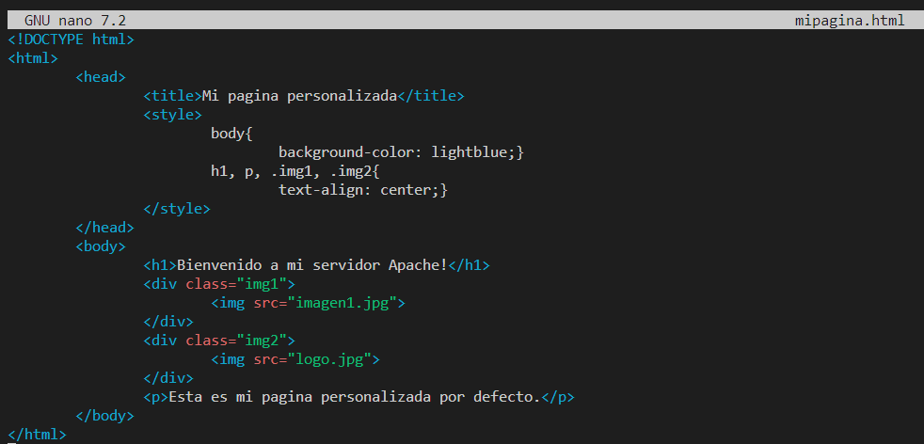

Hay que reiniciar el servicio de apache para que se apliquen los cambios.
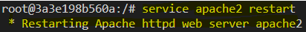

- Cambiar la página por defecto de apache por una que queramos.
Para cambiar la página de apache que trae por defecto tenemos que encontrar la ruta donde está el archivo html.

Como todavía por defecto coge la página index, podemos obligar al servidor mostrar la página que queramos.
Tenemos que dirigirnos a esta ruta.
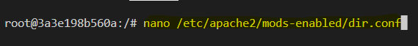
Cambiar al principio el nombre de nuestra página y quitar la que vendría por defecto que es el index.html

- Como añadir imágenes a nuestra página.
Elegimos la imagen que queramos y la guardamos como por ejemplo en el escritorio.
Usaremos el comando docker cp y la ruta de donde se encuentra la imagen entre comillas, a continuación, se pone el nombre del contendor y la ruta donde están los HTML.
Docker cp “C:\Users\bilal.kad\Desktop\imagen1.jpg” miservidor_web:/var/www/html/
Docker cp “C:\Users\bilal.kad\Desktop\logo.jpg” miservidor_web:/var/www/html/
Y así quedaría la página.


CREAMOS EN GITHUB UN REPOSITORIO PARA REALIZAR LOS CAMBIOS NECESARIO EN NUSTRO PROYECTO

Subimos a nuestro repositorio nuestro trabajo realizado.
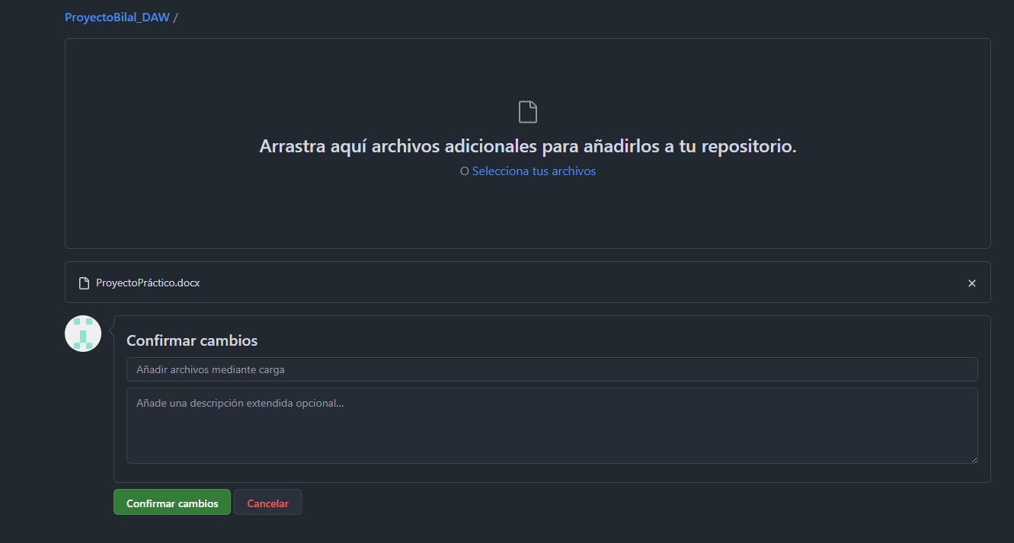

Podemos ver cómo está subido
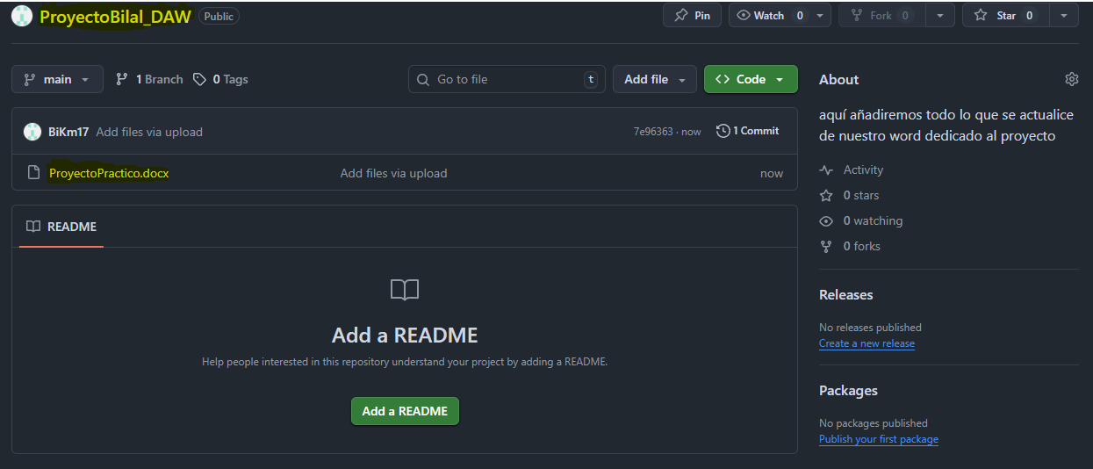

Actualización 1 de nuestro trabajo.
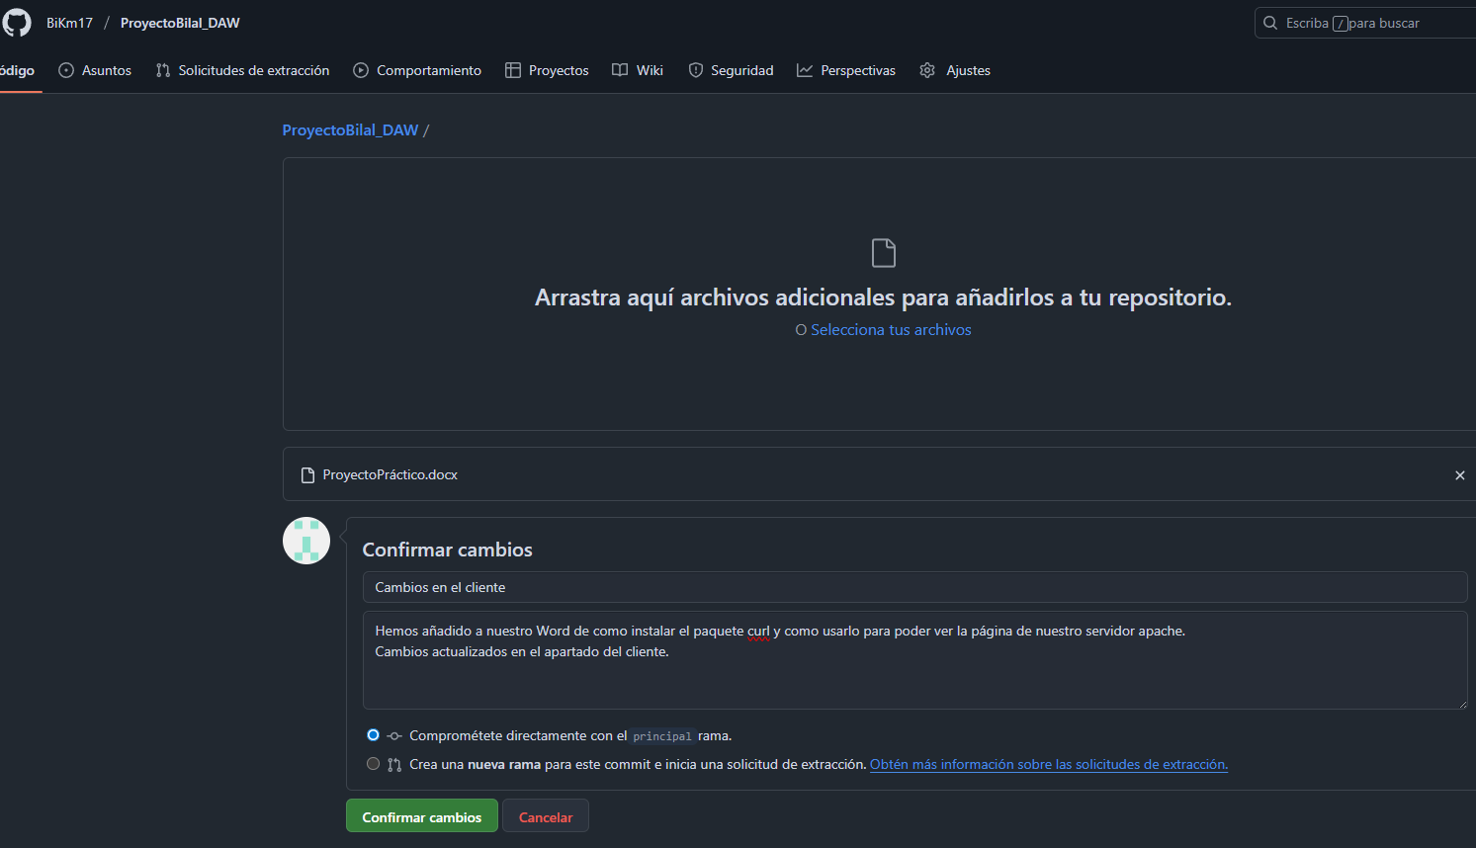

Actualización 2 en el servidor.
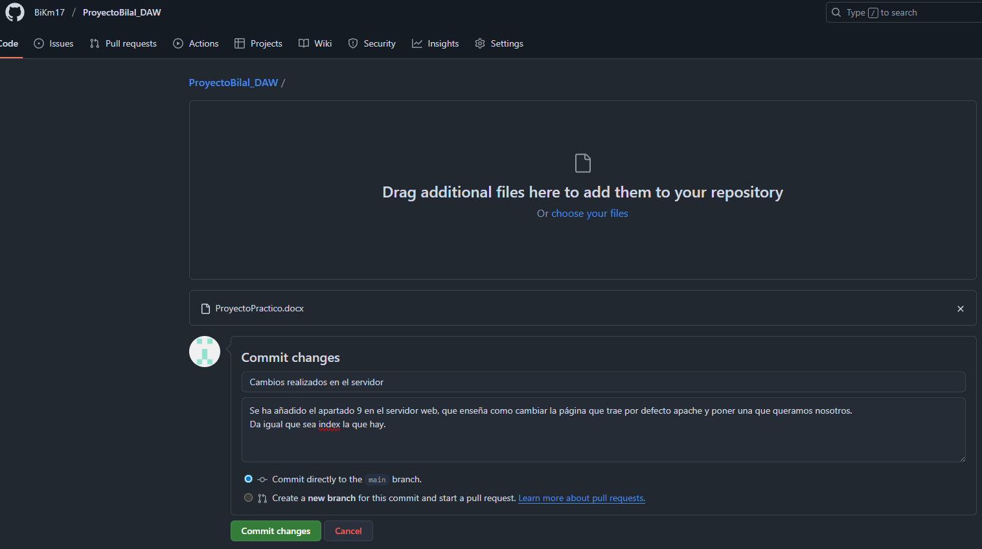
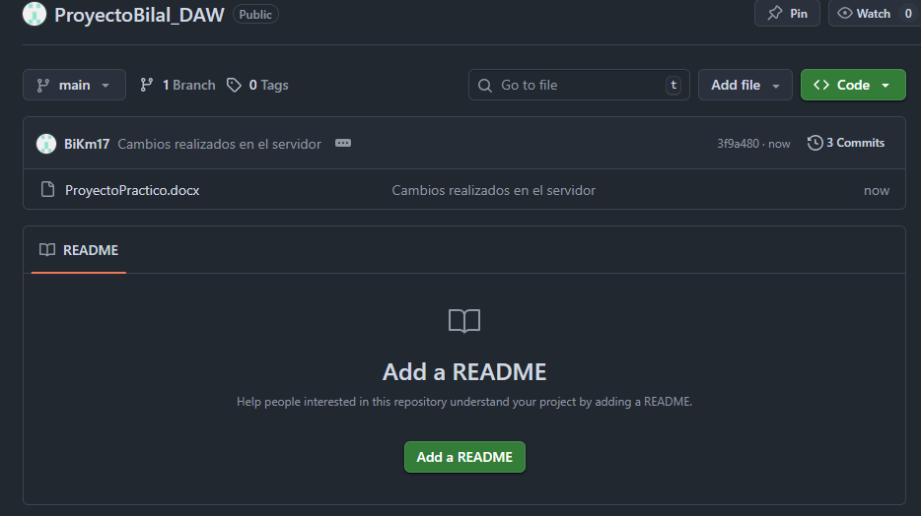

Actualización 3 en el servidor.

